目录
目录 1
版本信息 2
1 简介 3
1.1 NAT工作过程 3
1.2 NAT优缺点 3
2 NAT实现 4
2.1 静态NAT 4
2.2 动态NAT 4
2.3 端口地址转换 4

版本信息
版本号 | 更新内容 | 修改时间 | 修改人
V0.0.0 | 释放初版车载以太网NAT总结 | 2018/11/11 | 于钟皓

- 简介
NAT（Network Address Translation，网络地址转换）是将IP数据报头中的IP地址转换为另一个IP地址的过程。在实际应用中，NAT主要用于实现私有网络访问公共网络的功能。这种通过使用少量的公网IP地址代表较多的私网IP地址的方式，将有助于减缓可用IP地址空间的枯竭。
私网IP地址是指内部网络或主机的IP地址，公网IP地址是指在因特网上全球唯一的IP地址。
RFC 1918为私有网络预留出了三个IP地址块，如下：
A类：10.0.0.0～10.255.255.255
B类：172.16.0.0～172.31.255.255
C类：192.168.0.0～192.168.255.255
上述三个范围内的地址不会在因特网上被分配，因此可以不必向ISP或注册中心申请而在公司或企业内部自由使用。
NAT最初的设计目的是用于实现私有网络访问公共网络的功能，后扩展到实现任意两个网络间进行访问时的地址转换应用，本文中将这两个网络分别称为内部网络（内网）和外部网络（外网），通常私网为内部网络，公网为外部网络。
  - NAT工作过程
- 网用户主机PC（192.168.1.3）向外网服务器（1.1.1.2）发送的IP报文通过NAT设备。
- NAT设备查看报头内容，发现该报文是发往外网的，将其源IP地址字段的私网地址192.168.1.3转换成一个可在Internet上选路的公网地址20.1.1.1，并将该报文发送给外网服务器，同时在NAT设备的网络地址转换表中记录这一映射。
- 外网服务器给内网用户发送的应答报文（其初始目的IP地址为20.1.1.1）到达NAT设备后，NAT设备再次查看报头内容，然后查找当前网络地址转换表的记录，用内网私有地址192.168.1.3替换初始的目的IP地址。
上述的NAT过程对终端（如图中的Host和Server）来说是透明的。对外网服务器而言，它认为内网用户主机的IP地址就是20.1.1.1，并不知道有192.168.1.3这个地址。因此，NAT“隐藏”了企业的私有网络。
  - NAT优缺点
地址转换的优点在于，在为内部网络主机提供了“隐私”保护的前提下，实现了内部网络的主机通过该功能访问外部网络的资源。但它也有一些缺点：
- 由于需要对数据报文进行IP地址的转换，涉及IP地址的数据报报文的报头不能被加密。在应用协议中，如果报文中有地址或端口需要转换，则报文不能被加密。例如，不能使用加密的FTP连接，否则FTP协议的port命令不能被正确转换。
- 网络调试变得更加困难。比如，某一台内部网络的主机试图攻击其它网络，则很难指出究竟哪一台主机是恶意的，因为主机的IP地址被屏蔽了。
- NAT实现
假设一种场景，公司对外的有两个公网IP地址是 191.4.4.1/191.4.4.2，有两台主机A和B，局域网地址分别是192.168.1.2和192.168.1.3。
  - 静态NAT
静态NAT就是一对一映射，内部有多少私有地址需要和外部通信，就要配置多少外网IP地址与其对应。
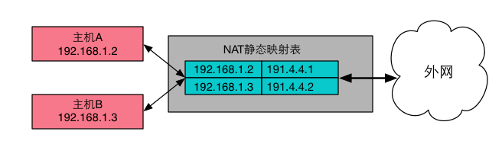
  - 动态NAT
动态NAT是在路由器上配置一个外网IP地址池，当内部有计算机需要和外部通信时，就从地址池里动态的取出一个外网IP，并将他们的对应关系绑定到NAT表中，通信结束后，这个外网IP才被释放，可供其他内部IP地址转换使用，这个DHCP租约IP有相似之处。
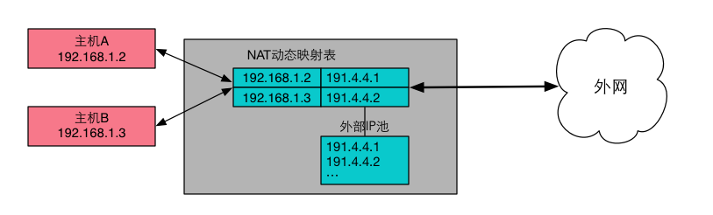
  - 端口地址转换
它提供了一种多对一的方式，对多个内网IP地址，边界路由可以给他们分配一个外网IP，利用这个外网IP的不同端口和外部进行通信。
